النشاط : تربية إسلامية السنة الرابعة المقطع الأول
الميدان : تهذيب السلوك
الموضوع : الاحسان
الأهداف التعلمية : يتلو السورة و يحفظها و يستظهرها بشكل سليم ، يستخرج منها القيم ،يستدل بها في حياته اليومية.

المراحل | الوضعيات التعليمية التعلّمية والنشاطات المقترحة | مؤشرات التقويم
مرحلة الانطلاق | المسلم يسعى دائما لفعل الخير .  أذكر بعض الأعمال التي تدل على فعل الخير . | يستمع باهتمام  يجيب
مرحلة بناء التعلمات | النشاط الأول: فتح الكتب على الصفحة 23 .  - قراءة صامتة للنص تتلوها قراءة جهرية من قبل الأستاذ ثم قراءات فردية من طرف التلاميذ:.  أسئلة حول الفهم:  - ما المناسبة التي يتحدث عنها النص ؟  - لماذا لم تستطع عائلة خالد شراء كبش العيد ؟  - كيف تصرف أصدقاءه ؟ لماذا ؟  - ما سبب فرحة عائلة خالد ؟  - ما رأيك في تصرف العم ؟  تعلمت - علي أن أفعل الخير و أجتنب كل ما فيه شر و ظلم .  المؤمن الصادق يشعر بمعاناة الناس و يتضامن معهم .  الإحسان إلى ذوي القربى ينشر الرحمة بين المؤمنين .  ممارسة أنشطة التعلم : ص 23 و 24 .  - يصنف السلوكات في الجدول:  التعاون على الإثم ، التجسس ، إلقاء التحية ، الدعاء للوالدين ، مساعدة الفقراء ، العناية بالحيوان ،  كف الأذى عن الطريق ، الكذب ، صلة الرحم ، زيارة المريض .  - يلون الأفعال التي تنشر المحبة بين الناس :  الإحسان - صلة الرحم - العدل - ظلم ذوي القربى - التكبّر - تفقد أحوال الناس - الهمز و المز | ينصت لقراءة المعلم النموذجية  يقرأ الوضعية  يناقش محتوى السندات وما تدعو إليه من خلال أسئلة موجهة  يستخلص المعنى الاجمالي ويعيد قراءته
الإستثمار | أتحقق من تعلماتي: : ينجز التمرينين ص 22 .  يذكر المتعلم بعض مظاهر الإحسان ، و دوره في نشر المحبة بين الناس . | ينجز

النشاط : تربية علمية السنة الرابعة المقطع الأول
الميدان : الإنسان و الصحة
الموضوع : قواعد الصحة الغذائية
الأهداف التعلمية : يسمي بعض الأعراض الناتجة عن عدم الالتزام بالقواعد الصحية الغذائية و يذكر بعض قواعدها

المراحل | الوضعيات التعليمية التعلّمية والنشاطات المقترحة | مؤشرات التقويم
مرحلة الانطلاق | عليك أن تحرص على صحة جسمك من خلال تطبيق قواعد الصحة الغذائية.  ماهي القواعد الصحة الغذائية الواجب تطبيقها ؟ | يستمع باهتمام  يجيب
مرحلة بناء التعلمات | 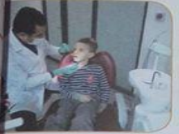  - صنف السلوكات الموالية إلى سلوكات سليمة وسلوكات غير سليمة:  أ - أمارس السباحة بعد الأكل مباشرة.  ب - أقرأ تاريخ انتهاء الصلاحية على المنتوج الذي أشتريه.  ج - أنظف أسناني قبل النوم فقط.  د - أفضل تناول وجباتي في المطاعم ذات الإطعام السريع  .2- أجب عما يلي  :- ماذا يقصد بسوء التغذية؟  - اذكر مشكلين ناتجين عن سوء التغذية وحدد سببهما. (يسترجع التلميذ بعض المشاكل الصحية المرتبطة بسوء التغذية ويحدد سبب كل منها مثل الكواشيوكور و السمنة )  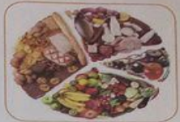  السند 1 :سم المأكولات التي تظهر في الصورة –  حدد الأغذية الصحية منها.  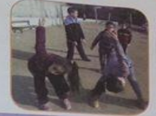  السند 2 :ماذا يمارس هؤلاء الاطفال؟  بم تفيدنا الرياضة ؟  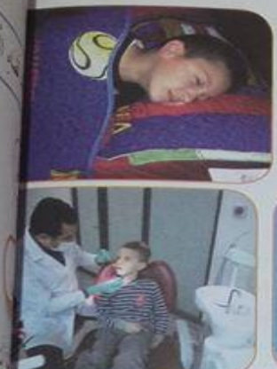  السند 3 :ماذا يفعل هذا الطفل ؟  هل تؤثر قلة النوم على صحتنا ؟  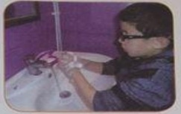  السند 4 :ماذا يفعل هذا الطفل ؟  لماذا ؟متى نغسل أيدينا ؟  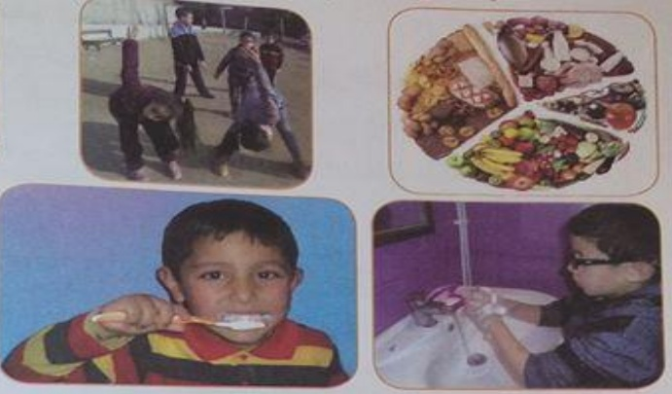  السند 5: ماذا يفعل هذا الطفل ؟ لماذا ؟متى ننظف أسنانا ؟  كم مرة في اليوم ؟  السند 6 :ما اسم المكان في الصورة؟  ما الذي يسبب تسوس الأسنان ؟ كيف نتجنبه ؟  تعلمت :لِأَنعمَّ بِالصِّحَّةِ يَجِبُ أَنْ أُطَبِّقَ قَوَاعِدَ الصِّحَّةِ الْغِذَائِيَّةِ، وَذَلِكَ بِتَنَاوُلِ أَغْذِيَةٍ صَحِيَّةٍ فِي أَوْقَاتٍ مُحَدَّدَةٍ، عَدَمِ السُّرْعَةِ فِي الْأَكْلِ، الْمَضْغِ الْجَيِّدِ لِأسْهُلَ عَمَلِيَّةُ الْهَضْمِ، تَفَادِي الْأَكْلِ بَيْنَ الْوَجَبَاتِ وَالِاعْتِنَاءِ بِنَظَافَتِي بِغَسْلِ الْيَدَيْنِ قَبْلَ وَبَعْدَ الْأَكْلِ وَغَسْلِ أَسْنَانِي بَعْدَ كُلِّ وَجْبَةٍ غِذَائِيَّةٍ، كَمَا يَجِبُ أَنْ أَنَامَ جَيِّدًا وَأُمَارِسَ الرِّيَاضَةَ.  تعلمت مكونات الأنبوب الهضمي وعملية الهضم  يَتَكَوَّنُ الأُنْبُوبُ الهَضْمِيُّ مِنْ:  الفَمِ – البُلْعُومِ – المَرِيءِ – المَعِدَةِ – المَعِي الدَّقِيقِ – المَعِي الغَلِيظِ الَّذِي يَنْتَهِي بِفَتْحَةِ الشَّرَجِ.  تَتَعَرَّضُ الأَغْذِيَةُ لِلتَّفْكِيكِ التَّدْرِيجِيِّ خِلَالَ مَسَارِهَا دَاخِلَ الأُنْبُوبِ الهَضْمِيِّ لِتُغَيِّرَ مَظْهَرَهَا. إِنَّهَا عَمَلِيَّةُ الهَضْمِ. | يقرأ الوضعية  يجيب  يلاحظ  الصور  يجيب عن  الأسئلة  يستخلص تعلماته و يحوصله
  سلوكات غير سليمة | سلوكات سليمة
الإستثمار | ينجز ص 27 :  - يذكر ثلاث وضعيات في الحياة اليومية تتطلب منك غسل يديك .  - يستخرج السلوكات الحسنة و يكتبها . | ينجز
النشاط : تربية مدنية السنة الرابعة المقطع الأول
الميدان : الحياة الجماعية
الموضوع : من تراثنا اللامادي ( التويزة )
الأهداف التعلمية : يتعرف على التويزة، يعدّد مظاهرها ، يذكر دورها في تماسك المجتمع.

المراحل | الوضعيات التعليمية التعلّمية والنشاطات المقترحة | مؤشرات التقويم
مرحلة الانطلاق | تطرقنا في نص "تاجماعث" عن جمعية تعاونية و الأعمال التي تقوم بها.  . ما هي هذه الجماعة ؟هل شاركت يوما في عمل تعاوني ؟ ما هو ؟ و ما المناسبة ؟ | يستمع باهتمام  يجيب
مرحلة بناء التعلمات | أقرأ و ألاحظ:  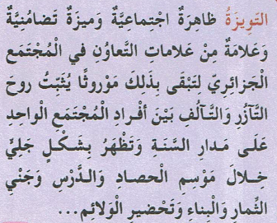  أثناء موسم جني الزيتون شاهد رضوان مجموعة الأشخاص في بستان يتعاونون على جمع الثمار ، فتقدم منهم و سأل أحدهم عن هذا العمل الجماعي فأجابه : نساعد بعضنا حتى ننهي العمل في وقت قصير و بأقل جهد . هل تعرف كيف تسمى هذه العملية ؟  طرح أسئلة الفهم :  - أين تواجد رضوان ؟ و متى كان ذلك ؟  - عم سأل رضوان ؟ و كبف كانت الإجابة ؟  - اذكر بعض الأعمال التي تتطلب التعاون .  - كيف يسمى هذا النوع من التعاون ؟  - قراءة الآية( الوثيقة 1) على ماذا تدل؟  ملاحظة الصور و قراءة الوثيقة:  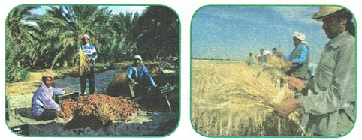  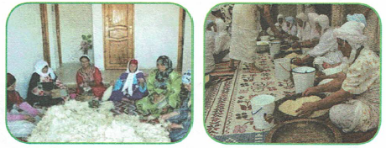  - من الوثيقة 1 والصور؛ عدد مظاهر التويزة  - اقرأ الوثيقة 2؛ ما رأيك في التويزة؟  تعلمت: **التَّوْيِزَةُ** هي عادةٌ حميدةٌ عند المجتمعِ الجزائريّ، حيثُ تتَّفقُ مجموعةٌ من الأشخاصِ على مُسَاعَدَةِ أحدِ الأقاربِ أو الأصدقاءِ في إنجازِ عملٍ شاقٍّ للتسهيلِ عليه.  نجدُ التويزةَ خاصّةً في: عمليّةِ البناءِ، الحصادِ، جمعِ المحصولِ و الثِّمارِ، تحضيرِ الكُسْكُسِ، و تهيئةِ الصوفِ للنسيجِ... | يقرأ الوضعية  يجيب  يلاحظ  الصور  يجيب عن  الأسئلة  يستخلص تعلماته و يحوصله
الإستثمار | أنجر:  أنقل ، ثم أضع دائرة حول العمل الذي يحتاج إلى التويزة من بين الاعمال الآتية :  فتح طريق قطع بسبب تراكم الثلوج – إنجاز واجب منزلي في الرياضيات .  بناء منزل لأحد سكان القرية – تحضير وليمة في عرس أحد الجيران .  أدمج تعلماتي : وظف ما عرفته من التراث المادي و اللامادي في فقرة بسيطة | ينجز
النشاط : الجغرافيا السنة الرابعة المقطع الأول
الميدان : أدوات ومفاهيم المادة
الموضوع : موقع الجزائر في إفريقيا
الأهداف التعلمية : يتعرف على قارة افريقيا و يحدد أهمية موقع الجزائر في افريقيا

المراحل | الوضعيات التعليمية التعلّمية والنشاطات المقترحة | مؤشرات التقويم
مرحلة الانطلاق | تتوزع مساحة الأرض على الماء واليابسة .  كم نسبة كل واحدة منها ؟ ماذا تمثل اليابسة ؟ ماذا يمثل الماء ؟ | يستمع باهتمام  يجيب
مرحلة بناء التعلمات | إذا كانت الجزائر بحكم موقعها هي قلب المغرب العربي. فهي أيضا تحتل موقعا متميزا في القارة الإفريقية وضّح ذلك  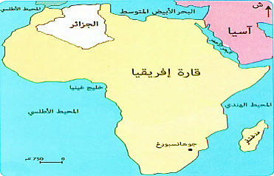  - ما اسم هذه القارة ؟ أين تقع الجزائر بالنسبة لإفريقيا .  - ماذا تعتبر الجزائر نسبة إلى موقعها في القارة ؟  - ما اسم عاصمة الدولة في جنوب القارة ؟  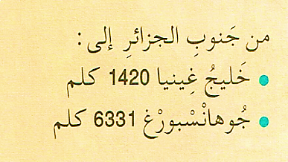  كم تبلغ المسافة بين الجزائر و غينيا ؟  - كم تبلغ المسافة بين الجزائر و جوهانسبرغ ؟  - من هو أكبر بلد إفريقي من حيث المساحة ؟ كم تبلغ ؟  - ما هي مرتبة الجزائر إفريقيا ؟ ما هي حدودها ؟  - فيم تكمن أهمية موقعها ؟  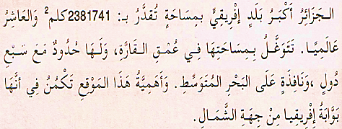  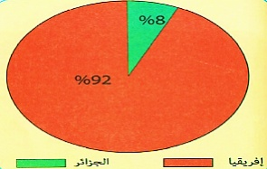  - ماذا نسمة هذه الدائرة ؟ ماذا تمثل ؟  - ماذا مثل اللون الأخضر؟ و اللون البرتقالي ؟  - ماذا تمثل نسبة الجزائر في إفريقيا ؟ ماذا عن باقي الدول؟  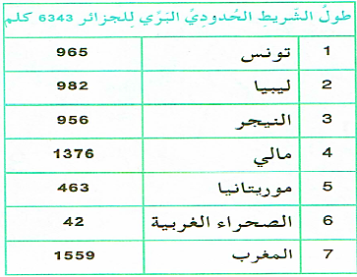  - ماذا يمثل الجدول ؟  - كم يبلغ طول الشريط الحدودي البري للجزائر ؟  - ما هو أطول و أقصر شريط حدودي ؟ مع أي دولتين ؟  - ما هي الأهمية الاقتصادية و الاجتماعية لهذا الامتداد ؟  تعلمت: تقع الجزائر شمال القارة الإفريقية وتحتل المرتبة الأولى إفريقيا حيث تشغل 8 % من مساحتها  تشترك في الحدود مع سبع ( 07 ) دول إفريقية بطول 6343 كلم  تعتبر بوابة لإفريقيا من الشمال و تتوغل جنوبا في عمق القارة الافريقية بحدود مع مالي و النيجر من الجنوب. | يقرأ الوضعية  يجيب  يلاحظ  الصور  يجيب عن  الأسئلة  يستخلص تعلماته و يحوصله
الإستثمار | - أقيم تعلماتي: ص 83  الجزائر بوابة للقارة الإفريقية . وضح ذلك | ينجز
النشاط : التاريخ السنة الرابعة المقطع الأول
الميدان : أدوات ومفاهيم المادة
الموضوع : مرحلة التاريخ القديم و الوسيط.
الأهداف التعلمية : يحدد مرحلتي التاريخ القديم و الوسيط ،يذكر أهم مميزاتهما .

المراحل | الوضعيات التعليمية التعلّمية والنشاطات المقترحة | مؤشرات التقويم
مرحلة الانطلاق | نظرا لطول الفترة التي عاش فيها الإنسان على سطح الأرض ، لجأ المؤرخون إلى تقسيمها إلى مراحل متباينة تسهيلا لدراستها . استخلص تلك المراحل و خصائص كل منها . | يستمع باهتمام  يجيب
مرحلة بناء التعلمات | التاريخ المعلمي : التاريخ المعلمي الوطني و العالمي:  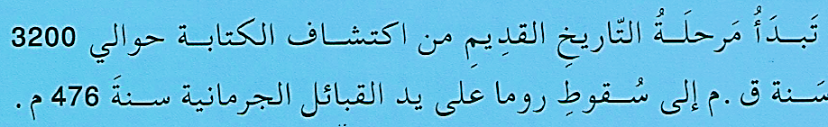  - اقرأ السند 1  - عم يتحدث السند ؟  - متى تبد مرحلة التاريخ القديم ؟  متى تنتهي ؟ ما هي أبرز الأحداث فيها ؟  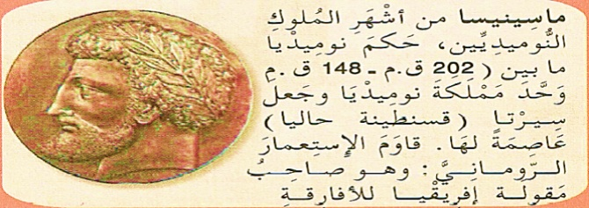  - اقرأ السند 2  - ما هي نوميديا ؟ ما هي عاصمتها؟  من هو ملك نوميديا ؟ متى حكم ؟ -  - لاحظ السند 3  - ماذا تمثل الصورة ؟  - هل أنجزت هذه النقوش بعد اكتشاف الكتابة؟  - إذن قبل ذلك كيف كان البشر يعبرون عن أحاسيسهم و أفكارهم ؟  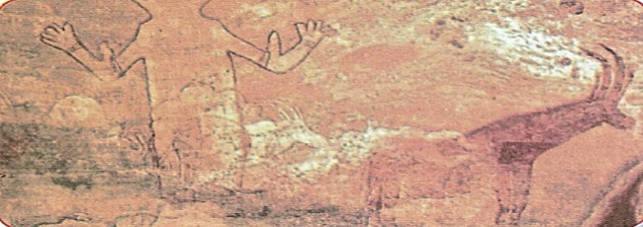  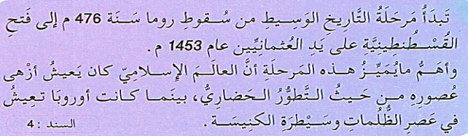  - متى بدأ العصر الوسيط ؟ متى انتهي؟  - ما هي الفترة التي استغرقها ؟  - ما هي أهم الأحداث فيه ؟  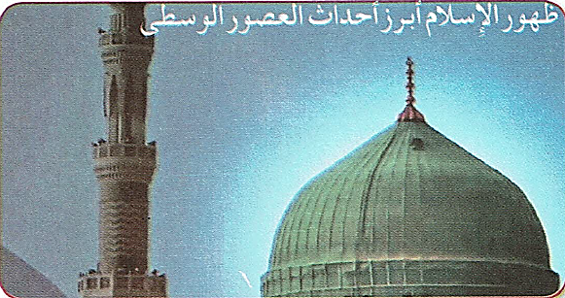  - ماذا تمثل الصورة ؟  - ما هو أبرز أحداث العصر الوسيط ؟  - متى ظهر الاسلام؟  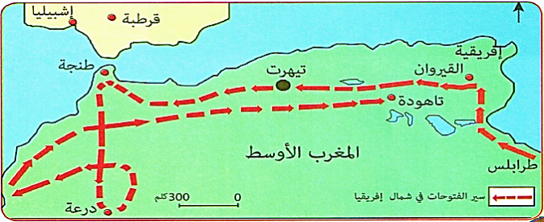  تعلمت: مرحلة التاريخ القديم :تبدأ من اكتشاف الكتابة حوالي سنة 3200 ق.م ،إلى غاية سقوط روما على يد القبائل الجرمانية سنة 476 م .من أبرز ملوك هذه المرحلة ماسينيسا ملك نوميديا .  مرحلة التاريخ الوسيط : تبدأ هذه المرحلة بسقوط روما 467 م و تنتهي سنة 1453 م ، تتميز بـ : ميلاد الرسول صلى الله عليه وسلم 570م ،و ظهور الدين الإسلامي في شبه الجزيرة العربية و انتشاره في بلدان العالم ، بينما عاشت أوروبا في عصر الظلمات . | يقرأ الوضعية  يجيب  يلاحظ  الصور  يجيب عن  الأسئلة  يستخلص تعلماته و يحوصله
  - السند 03 :
  - ماذا تمثل الخريطة ؟ ماذا تمثل الخطوط الحمراء المتقطعة ؟
  - كيف انتشر الاسلام في افريقيا ؟
  - هل تعتبر الجزائر دولة مسلمة؟
الإستثمار | أقيم تعلماتي:  ما أهم محطات التاريخ القديم و التاريخ الوسيط ؟ | ينجز

